File TXT dan Biner

Definisi TXT dan Biner
Dalam pengembangan software nyata, kita sering kali berhadapan dengan volume data yang sangat besar. Menyimpan seluruh data tersebut secara langsung di dalam memori (RAM) sangatlah tidak efisien dan berisiko. Oleh karena itu, kita butuh media penyimpanan eksternal berupa file Teks (TXT) dan file Biner.
- File Teks (.txt) : Digunakan untuk menyimpan data (seperti integer,string,dll) dalam format karakter yang dapat dibaca manusia (human-readable). Data dikonversi menjadi urutan karakter berdasarkan standar pengkodean tertentu (Seperti ASCII atau UTF-8).
- File Biner : Digunakan untuk menyimpan data apa adanya dalam format biner (0 dan 1 ) langsung ke penyimpanan permanen (disk). Yang mana proses ini lebih singkat sebab tidak membutuhkan konversi,
Bentuk Umum membaca file
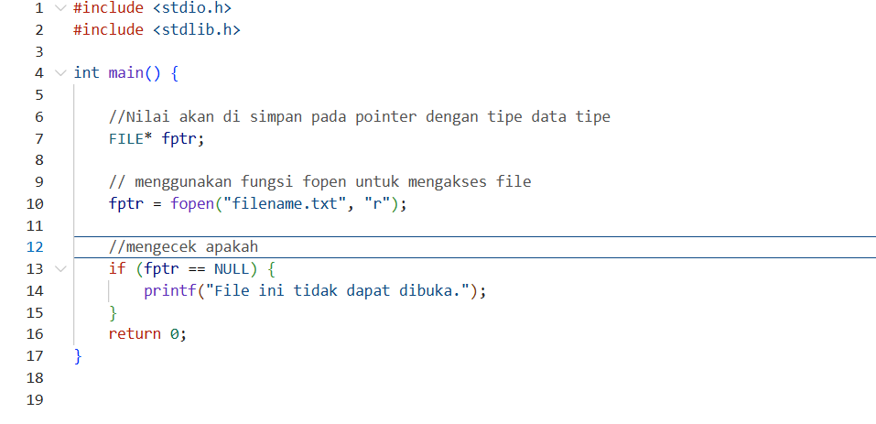
Output:
File ini tidak dapat dibuka.
Penjelasan kode :
- #include <stdio.h>, menyertakan header file standar input-output untuk menjalankan fungsi dasar seperti printf.
- #include <stdlib.h>, menyertakan header file standar library yang berisi fungsi-fungsi umum, termasuk definisi untuk nilai NULL.
- int main(), merupakan fungsi utama yang menjadi titik awal eksekusi program C.
- FILE* fptr;, mendeklarasikan sebuah variabel pointer bernama fptr dengan tipe data FILE, yang akan digunakan untuk menunjuk ke sebuah file.
- fptr = fopen("filename.txt", "r");, memanggil fungsi fopen untuk membuka file bernama "filename.txt" dengan mode "r" (read/hanya baca), lalu menyimpan alamatnya ke dalam fptr.
- if (fptr == NULL), melakukan pengecekan apakah pointer fptr bernilai NULL, yang menandakan bahwa file gagal dibuka (misalnya karena file tidak ditemukan).
- printf("File ini tidak dapat dibuka.");, mencetak pesan kesalahan ke layar jika kondisi file tidak berhasil diakses atau tidak ada.
- return 0;, mengakhiri fungsi utama dan mengembalikan nilai 0 ke sistem operasi sebagai tanda bahwa program telah selesai dieksekusi.
Cara membuat file txt
Untuk membuat file kita dapat menggunakan fungsi yang telah kita gunakan sebelumnya “fopen()” dengan menambahkan salah satu parameter w,w+,wb+,a,a+,ab dan, ab+.
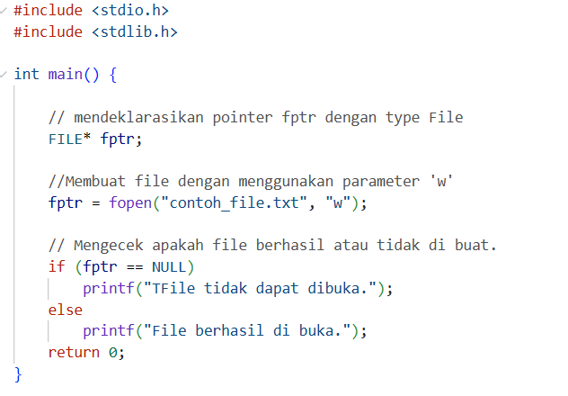
Output:
File berhasil di buka.
Penjelasan kode :
- #include <stdio.h>, menyertakan header standar input-output untuk mendukung fungsi seperti printf dan operasi file.
- #include <stdlib.h>, menyertakan library standar untuk menyediakan definisi konstanta NULL.
- int main(), fungsi utama yang menjadi titik awal eksekusi program.
- FILE* fptr;, mendeklarasikan variabel pointer bernama fptr dengan tipe data FILE yang akan menyimpan alamat memori dari file yang dibuka.
- fptr = fopen("contoh_file.txt", "w");, menggunakan fungsi fopen untuk membuka atau membuat file "contoh_file.txt" dengan mode "w" (write). Jika file belum ada, maka file baru akan dibuat; jika sudah ada, isinya akan dikosongkan.
- if (fptr == NULL), struktur logika untuk memeriksa apakah proses pembukaan/pembuatan file gagal (mengembalikan nilai NULL).
- printf("File tidak dapat dibuka.");, mencetak pesan kegagalan ke layar jika sistem tidak memberikan izin atau memori penuh untuk membuat file.
- else { printf("File berhasil di buka."); }, blok kode yang akan dieksekusi jika file berhasil ditemukan atau dibuat, memberikan konfirmasi sukses kepada pengguna.
- return 0;, mengakhiri program dan memberikan sinyal sukses ke sistem operasi.

Cara menulis file txt
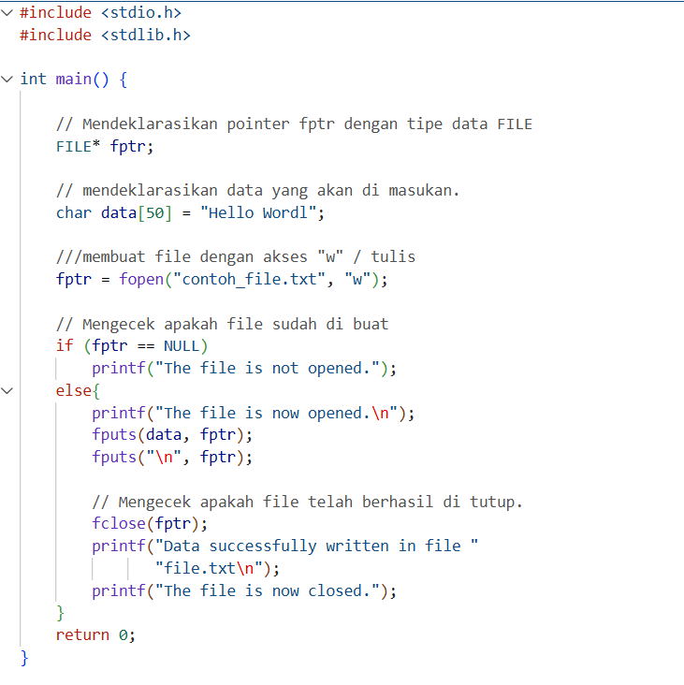
Output:

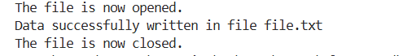

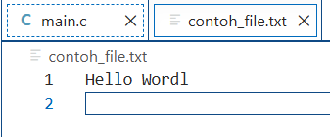
Penjelasan kode :
- #include <stdio.h> & #include <stdlib.h>, menyertakan library standar untuk operasi input-output dan fungsi bantuan sistem.
- int main(), fungsi utama yang mengeksekusi urutan perintah program.
- FILE* fptr;, mendeklarasikan pointer fptr untuk mengelola aliran data (stream) file.
- char data[50] = "Hello Wordl";, menyiapkan sebuah array karakter (string) berisi teks yang akan dimasukkan ke dalam file nantinya.
- fptr = fopen("contoh_file.txt", "w");, membuka file bernama "contoh_file.txt" dalam mode "w" (write). Jika file belum ada, sistem akan otomatis membuatnya.
- if (fptr == NULL), memeriksa apakah file gagal dibuka; jika gagal, program akan mencetak pesan kesalahan.
- fputs(data, fptr);, fungsi inti yang bertugas menuliskan isi dari variabel data ke dalam file yang ditunjuk oleh fptr.
- fputs("\n", fptr);, menuliskan karakter baris baru ke dalam file agar kursor berpindah ke baris berikutnya.
- fclose(fptr);, menutup file yang telah dibuka. Ini langkah penting untuk memastikan semua data tersimpan dengan benar dan memori dibersihkan.
- printf("The file is now closed.");, memberikan konfirmasi kepada pengguna bahwa seluruh proses penulisan dan penutupan file telah selesai.
- return 0;, mengakhiri program dengan status sukses.

Cara membaca file txt
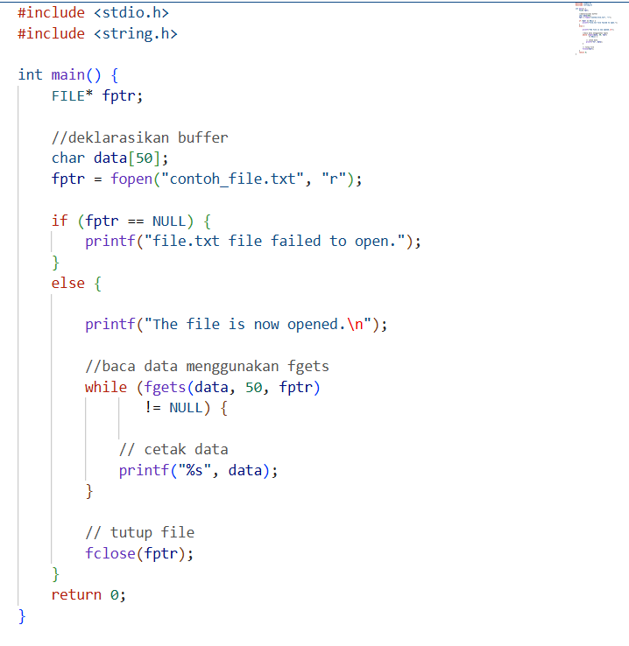

Output:
The file is now opened.
Hello Wordl

Penjelasan kode :
- #include <stdio.h> & #include <string.h>, menyertakan header untuk operasi input-output dan manipulasi string (meskipun string.h tidak digunakan secara eksplisit di sini, sering disertakan saat bekerja dengan array karakter).
- char data[50];, mendeklarasikan variabel data sebagai buffer, yaitu tempat penyimpanan sementara untuk menampung teks yang dibaca dari file.
- fptr = fopen("contoh_file.txt", "r");, membuka file "contoh_file.txt" dalam mode "r" (read). Mode ini digunakan khusus untuk membaca data tanpa mengubah isi file.
- if (fptr == NULL), melakukan validasi untuk memastikan file tersedia. Jika file tidak ditemukan, program akan memberikan pesan kegagalan.
- while (fgets(data, 50, fptr) != NULL), sebuah perulangan yang terus berjalan selama fungsi fgets berhasil mengambil baris teks dari file. Fungsi ini membaca maksimal 49 karakter (plus karakter null) atau sampai menemukan baris baru.
- printf("%s", data);, mencetak isi dari buffer data ke layar setiap kali sebuah baris berhasil dibaca dari file.
- fclose(fptr);, menutup koneksi ke file untuk membebaskan sumber daya sistem setelah proses pembacaan selesai.
- return 0;, menandakan bahwa program telah berakhir dengan sukses.

Cara menulis file binary
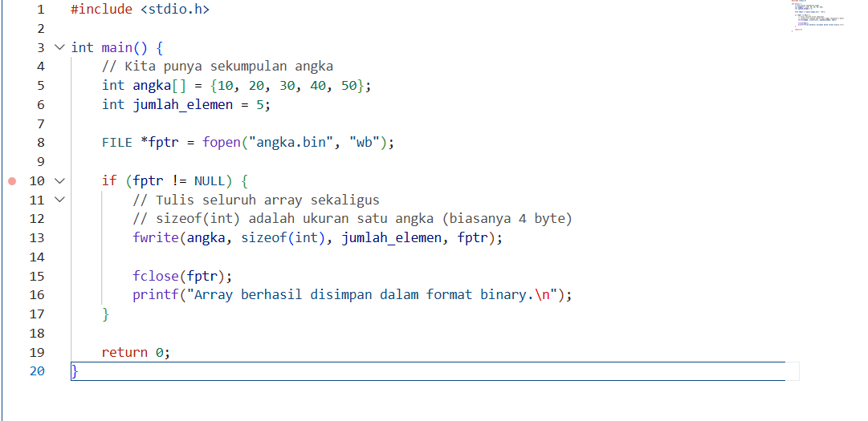
Output:
Array berhasil disimpan dalam format binary.
Penjelasan kode :
- #include <stdio.h>, menyertakan library standar untuk menangani fungsi input-output, termasuk operasi file biner.
- int angka[] = {10, 20, 30, 40, 50};, mendeklarasikan sebuah array integer berisi sekumpulan angka yang akan disimpan ke dalam file.
- int jumlah_elemen = 5;, menentukan jumlah total data yang ada di dalam array untuk digunakan sebagai parameter penulisan nanti.
- FILE *fptr = fopen("angka.bin", "wb");, membuka file bernama "angka.bin" dengan mode "wb" (write binary). Mode ini digunakan khusus untuk menulis data dalam format biner (bukan teks biasa).
- if (fptr != NULL), memastikan bahwa file berhasil dibuat atau dibuka sebelum melakukan operasi penulisan data.
- fwrite(angka, sizeof(int), jumlah_elemen, fptr);, fungsi utama untuk menulis data biner. Ia mengambil data dari array angka, menghitung ukuran per elemen dengan sizeof(int), menentukan jumlah elemen yang ditulis, dan menyimpannya ke file melalui fptr.
- fclose(fptr);, menutup aliran file biner untuk memastikan seluruh data telah berpindah dari buffer ke dalam penyimpanan permanen (harddisk).
- printf("Array berhasil disimpan...");, menampilkan pesan konfirmasi kepada pengguna bahwa proses penyimpanan biner telah selesai.
- return 0;, mengakhiri program dan menandakan bahwa eksekusi berjalan dengan sukses.

